**Escuela Normal de Educación Preescolar**

Licenciatura en educación preescolar.

Ciclo escolar 2020-2021

Cuarto semestre

**Docente:** Alejandra Isabel Cárdenas Gonzalez

**Curso:** Atención a la diversidad.

**Trabajo:** La perspectiva de género: Propuesta sobre cómo incidir a partir de la docencia.

Cuento: Mariquita y Orlandito. Equidad de género.

**Unidad II:**

Discriminación y barreras para una atención educativa incluyente.

**Competencias de la unidad:**

* Integra recursos de la investigación educativa para enriquecer su práctica profesional, expresando su interés por el conocimiento, la ciencia y la mejora de la educación.
* Actúa de manera ética ante la diversidad de situaciones que se presentan en la práctica profesional.

**Alumna:** Salma Rubí Jiménez Uribe #12

**Grado:** 2º **Sección:** “A”

**Mayo 2021**

**Saltillo Coahuila, México**

**Mariquita y Orlandito. Equidad de género.**

**producido por PROAPAC y GTZ**

**Propósito:** Es un cuentopara aprender, para pensar y cambiar. Son para contar, para crear una red concienciada y convencida de que cada uno de nosotros y nosotras, con nuestras acciones, abre la puerta de entrada a una sociedad más justa, equitativa y solidaria.

**Link del video:**

<https://www.youtube.com/watch?v=Dumqvmw8zDY&feature=youtu.be>

Había una vez una familia de cuatro integrantes. Mariquita su mamá, su papá y Orlandito su hermanito. Ellos eran una familia muuuy feliz que disfrutaban pasar tiempo de calidad juntos.

Como todos los días, Mariquita ayuda a su mamá a lavar los platos. En eso, Orlandito llega a la cocina y le pregunta a su mamá:

Mami, puedo ayudarles a lavar los platos? Por favooor, di que si.

Su mamá le respondió muy enojada: Orlandito, este trabajo es solo de mujeres, tu no puedes ayudar en la cocina, porque tu eres hombre. Deberías de irte a jugar con tus juguetes.

Mariquita muy desconcertada le pregunta a su mamá: Peroooo… Porqué lavar los platos es trabajo solo de mujeres? Los niños también tienen manos y piernas para hacer cosas por si mismos.

A lo que la mamá respondió: Las mujeres siempre se han ocupado del trabajo de la casa, como limpiar, cocinar, estar al cuidado de los niños, etc., en cambio, los hombres trabajan en la agricultura, en las empresas, reparan autos, construyen obras , son grandes ingenieros y ganan dinero para sustentar a su familia. Orlandito vete a jugar! Que Mariquita y yo vamos a terminar de lavar los platos.

Orlandito se va a su cuarto a jugar con sus autos, está muy triste por no poder compartir ese momento con su mamá y su hermana de lavar los trastes juntos y también porque Mariquita no puede jugar con él porque está muy ocupada.

Mariquita le dice a su mamá: Yo también preferiría jugar, no me parece nada justo que yo tenga que ayudarte en la cocina y Orlandito no. Si ambos te ayudaríamos, terminaríamos maaas rapido, no lo crees?

A lo que su mamá le contesta: Mariquita, no me contradigas! Las niñas deben ser suaves y obedecer. Tienes que hacer lo que yo te ordene por ahora, ya después tendrás tiempo de jugar y de hacer cosas de niña para que puedas divertirte.

Auuuuch, auuuch, vuelve orlandito llorando.

Me he caido y me duele mucho la cabeza.

Dice la mamá: Ayyy por favor Orlandito! Los hombres no lloran, son fuertes, deja de llorar inmediatamente y anda a tu cuarto.

Mariquita entra al cuarto de Orlandito y le dice: No te preocupes Orlandito, conmigo puedes llorar cuando tuuuu quieras, a mi no importa si eres niño o niña. Una maestra me dijo que llorar es humano y alivia mucho el corazón. Ya no estes triste hermanito, vamos a jugar siii?

Dice Orlandito: Está bien hermanita, peeero… puedo jugar con tus muñecas? Es que siempre quiero jugar contigo, pero mamá no me deja! Por favor, solo no le digas a mamá o se pondrá muy furiosa.

Claro que si, puedes jugar con mis muñecas solo si me dejas jugar con tus autos.

Los dos niños se pusieron a jugar, estaban diviertiendose mucho, tanto que no se dieron cuenta que estaban haciendo muuuucho ruido, que se escucha hasta la sala donde está la mamá con su amiga platicando. La mamá se percata del ruido que están haciendo Mariquita y Orlandito, y se para inmediatamente y se dirige a la habitación de Orlandito.

La mamá entra molesta y les dice: Orlandito!!! Pareces una niñita jugando con muñecas, que te pasa! Y tu Mariquita, pareces un niño, por Dios!!! Les he dicho miles de veces que cada uno tiene sus juguetes y no tienen porque compartir.

En eso, entra al cuarto la amiga de la mamá e interrumpe la discusión: Pero porque te molestas, dejalos jugar con lo que quieran, dice la amiga de la mamá. Hoy en día las cosas son muy diferentes de cuando nosotras eramos niñas. Antes no podiamos jugar con cosas de niños, no como ahora, que todo es diferente y hay mujeres mecánicas, hay hombres secretarios, hay mujeres gerentes de empresas, hombres enfermeros y ninguna actividad es considerada solo de mujeres o solo de hombres. Todos podemos hacer las actividades que queramos, creo que es importante que los dejemos jugar y divertirse juntos, que tengan talentos personales y ya después ellos eligirán su vocación en los estudios y la profesión que más les guste.

Mmm… Hice mal en querer imponerle a mis hijos reglas solo por su género, no sabía el daño que estaba causando en ellos al impedirles realizar ciertas tareas y actividades compartidas.

Ese fin de semana, todos en la familia hicieron lo que desde hace tiempo querian hacer.

El papá hizo un pastel.

Mariquita construyó un estante de madera, porque decía que eso le gustaba mucho y siempre había querido hacer algo con madera.

Orlandito jugo con la cocinita de su hermana, con su oso de peluche y con todos los juguetes de Mariquita.

La mamá hizo un hueco en la pared con el taladro para poner el cuadro que desde hace meses estaba en el piso.

Desde ese día, la mamá de Mariquita comprendió que los hombres y mujeres deben realizar las tareas de la casa y vió con alegría que Mariquita y Orlandito comparten sus juegos y juguetes.

Con este cuento debemos de aprender que hombres y mujeres podemos cumplir las mismas tareas en el hogar, todos somos iguales y tenemos las mismas oportunidades.

Y colorín colorado, este cuento se ha acabado.

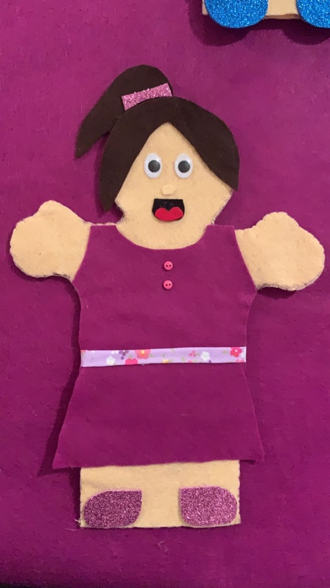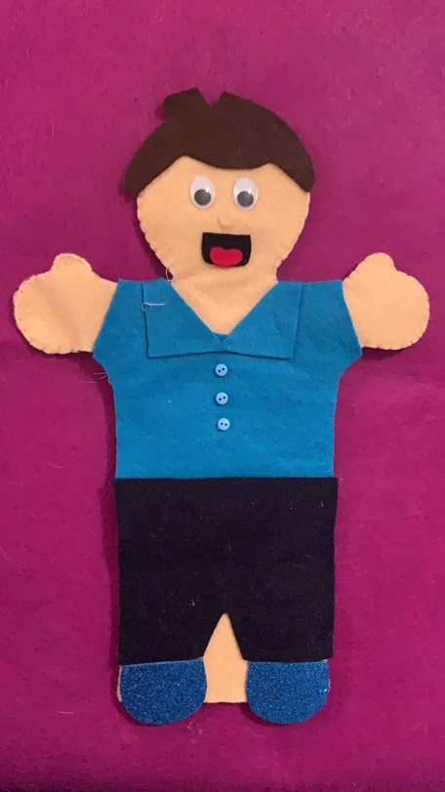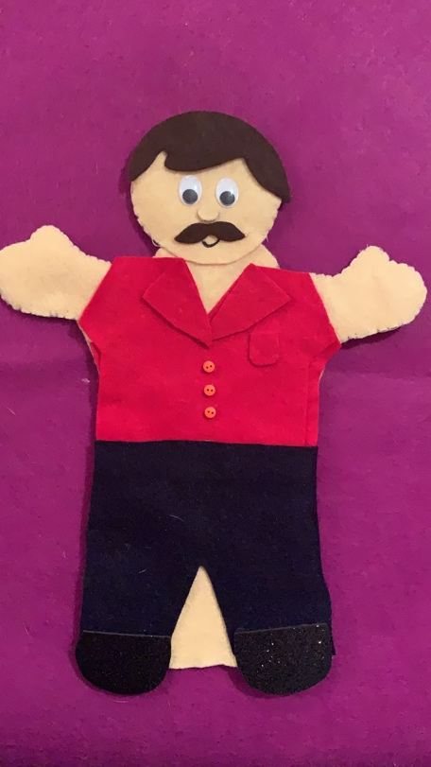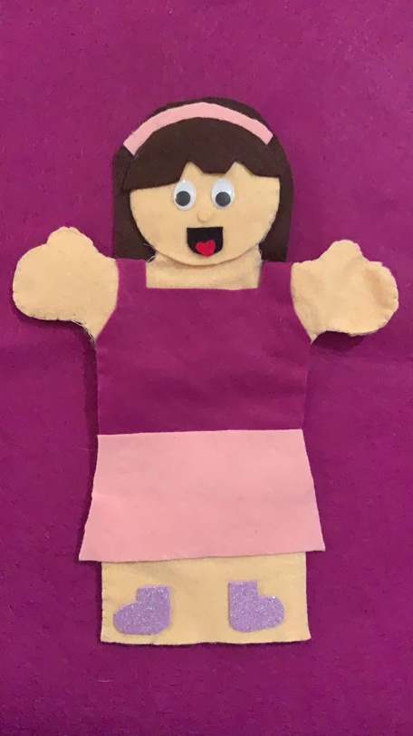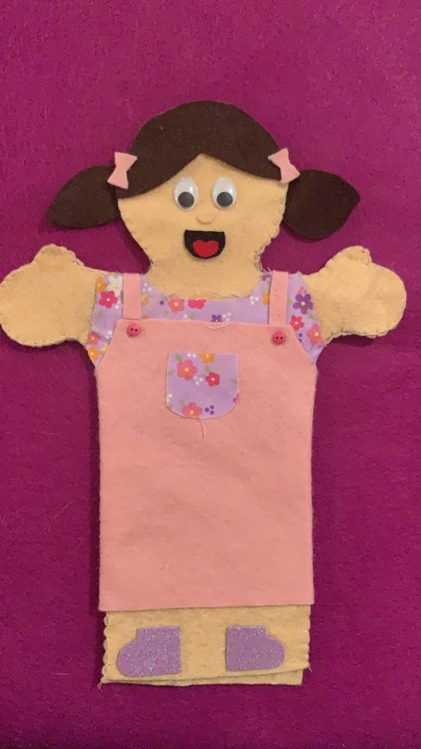**Títeres**



**Instrumentos de evaluación**

Lista de cotejo para evaluar el teatro de títeres

Nombre: Salma Rubí Jiménez Uribe. Sección: “A” Fecha: 23/05/21

Propósito: Organizar una función de títeres para los niños y las niñas donde se sensibilice

y recupere la importancia de la no discriminación a sus compañeros.

1. **Originalidad**

Utiliza técnicas novedosas.  
Utiliza la imaginación en su creación de títeres.

1. **Fluidez**

Plantea con fluidez el diálogo de sus títeres.

1. **Elaboración**

Cumple con el propósito de sensibilizar ante la no discriminación.  
Presenta el cuento por escrito.  
Utiliza materiales reciclados y novedosos  
Todos los materiales utilizados en los cuatro títeres logran una armonía con el personaje

Utiliza una ambientación que hace una escenografía atractiva y motivante para el niño

Cuida los detalles de una representación de titeres

1. **Innovación**

Muestra creatividad y curiosidad para implementar nuevas técnicas.

Aplica el análisis de sus experiencias en la finalización del trabajo.

1. **Temática**

La temática es sobre algún niño o niña con algún tipo de discapacidad o alguna

niña que sufra de violencia de género.

1. **Presentación**

El video tiene una duración de 12 minutos